МУЗЫКА НА КУХНЕ.
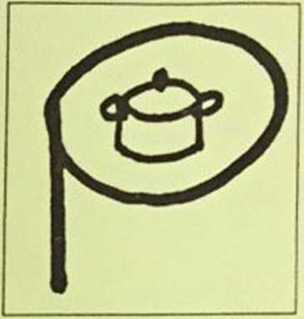
Даже кухонная утварь может быть музыкальным инструментом.
Начнём с обыкновенных ложек, лучше взять деревянные. Ложки зажимают между пальцами в одной руке и ударяют ими в нужном ритме о ладонь другой руки.
Из кастрюли, верх которой туго обтянут плотным полиэтиленом, получится барабан.
А ещё можно подвесить на верёвке алюминиевые кастрюльки и ковшики и бить по ним ложкой. Если не колотить, что есть силы, то получится отличный ударный инструмент.
Попробуйте спеть вместе с ребёнком его любимую песню в сопровождении этих «музыкальных инструментов».
Если Вам понравилось, то попробуйте исправить несправедливость по отношению к другим представителям мира посуды и исполните народную песню «Светит месяц» в сопровождении таких «музыкальных инструментов», как...
-стаканы
-терки
-тарелки
-кастрюля с крышкой

